管理体系审核记录表
过程与活动、  抽样计划 | 涉及  条款 | 受审核部门：生产部 主管领导/陪同人员：陈皆煌 | 判定
 |  | 审核员：文波 审核时间：2022年8月5日
审核条款：
QMS:5.3组织的岗位、职责和权限、6.2质量目标、7.1.3基础设施、7.1.4过程运行环境、7.1.5监视和测量资源、8.1运行策划和控制、8.3产品和服务的设计和开发、8.5.1生产和服务提供的控制、8.5.2产品标识和可追朔性、8.5.4产品防护、8.5.6更改控制8.6产品和服务的放行、8.7不合格输出的控制
组织的岗位、职责和权限 | 5.3 | 生产部负责人陈皆煌，介绍说，部门现有15名员工。  部门主要作用、职责和权限包括：  负责基础设施管理控制，负责生产和服务提供的控制，包括制定生产计划，科学合理调度，确保生产计划及时按期完成，负责产品标识，并确保在必要时实现可追溯性，负责生产进度、组织开展数据分析、负责持续改进活动的技术性指导、纠正和预防措施活动的落实、负责技术计划调度和监控以及技术管理、安全生产管理、产品检验管理等。  生产部上述作用和职责、权限基本得到有效沟通和实施。部门职责得到合理分配，未发现因职责不清责任不明而造成体系运行失效的情况。 | 符合
质量目标 | 6.2 | 保留“目标分解考核表”，显示对目标按照部门进行了分解，策划了实现目标的措施；  部门目标：  1、生产设备完好率≥90%；  2、一次下线合格率≥99%  3、计量器具100%经过校准；  4、产品出厂合格率100%  考核情况：2022年1月-6月，各目标均达成。 | 符合
基础设施  过程运行环境 | Q:7.1.3  Q7.1.4 | 策划了“基础设施和工作环境控制程序”，有效文件；  查见“设备设施一览表”，主要设备有切脚机、打标机、锡炉、恒温烙铁、手动叉车、打包机、螺丝刀等，办公设施：有电脑、办公桌椅、打印机、空调、网络/WIFI等；监视和测量设备主要有游标卡尺、测温仪、万用表、电子秤、电子负载仪、耐压测试仪等，以上设备基本可以满足目前生产的需要。  查见“2022年度设备维修计划”，明确了设备名称、检修保养项目；  查见“设备保养记录表”，2021.3.28，按照计划对设备进行了维护保养；责任人员签字；  提供设备日常维护保养记录，抽见：2022.4，激光打标机 ——对表面清洁、运行测试确认等项目进行了查看，符合要求——刘桂花；  提供设备日常维护保养记录，抽见：2022.6，打包机 ——对表面清洁、运行过程异响、各按钮功能年测试、打带测试等项进行了查看，符合要求——孙虹芃；  介绍说，每天作业前都要先对设备、仪器进行检查，确认状态良好后才会开始生产；填写日常维护保养记录，及点检记录。  现场查看各设备运转状况正常；  查见特种设备：无  现场观察：  车间在江西省赣州市经济技术开发区黄金大道160号智造谷电子信息产业园22号厂房A2楼，面积1280余平方米，通风良好，自然采光；  各材料放置在物料架中，分类摆放，满足堆放要求；  查看到现场有化学物品锡丝、锡条、导热硅脂等，用料较少，单独隔离存放，现场查看到产品MSDS，包装物料纸箱、气泡袋、纸壳等存在阁楼，分区域存放，有高处作业注意安全的警示标识。成品标识明确，摆放整齐，分类分区摆放在卡板上。保持合理间距；  电源通过开关盒接到设备上，有保护开关，电线绝缘良好，设备接零完好；公司规定人走灯灭，人走关水等节能节水措施，并互相监督；  火灾事故预防：公司配备有灭火器等消防设施，有应急预案，相关人员经过培训。灭火器、消防栓等消防安全设施等运行状态良好、安全通道畅通；  现场观察到操作工按章作业，生产秩序良好。  办公室内主要是电的使用，现场查看电路、电源正常，电路布线合理、电气插座完整，未见破损，无乱拉乱接电线、使用超额电气等现象；未见用电不当等安全隐患及不良影响现象。  运行控制基本满足要求。 | 符合
运行策划和控制 | 8.1 | 1、范围：  QMS：LED开关电源的生产（需3C认证的除外）。  2、公司目标：  产品出厂合格率100%；  顾客满意度92分以上；  3、产品主要执行标准摘抄：  企业参考的国家/行业主要是：GB 19510.1-2009 《灯的控制装置第1 部分：一般要求和安全要求》、GB 19510.14-2009《灯的控制装置第14 部分：LED 模块用直流或交流电子控制装置的特殊要求》和客户图纸、客户的技术参数要求进行产品的加工组装生产，编制了生产作业规范、检验标准等指导产品生产和确定产品的接收；  4、产品生产工艺/服务提供流程为：  SMT贴片（外包）——插件——浸锡——切脚——补焊（焊锡）——初检检验——组装——全功能测试——激光打标——包装；  关键/特殊过程有浸锡、焊锡过程。  提供特殊过程的《特殊过程确认单》，对焊锡过程的人员、机械设备、材料、控制方法、环境等方面进行了过程确认，参与识别和确认的人员有：赖海莲、陈皆煌等。确认日期：2022年3月16日。使用恒温烙铁，温度控制350~420度，焊锡时间1-3s，人员经过培训合格上岗。  提供特殊过程的《特殊过程确认单》，对浸锡过程的人员、机械设备、材料、控制方法、环境等方面进行了过程确认，参与识别和确认的人员有：邱全健、陈皆煌等。确认日期：2022年7月5日。使用恒温烙铁，温度控制300±10度，焊锡时间4-6s，人员经过培训合格上岗。  7、 编制了相应的作业文件：  对工艺流程的各个过程制定了相应的作业指导书以及控制要求及相应的安全操作规程，如检验作业指导书、浸锡作业指导书、焊锡作业指导书、打标机设备操作规程等。  8.接收准则:依据验收交付规范、合同、相关标准、客户要求等进行接收，规定了原材料、过程产品、成品的检验验收准则，并制定了检验规范；以保证交付的产品满足要求  9、记录：策划有内部审核检查表、首末次会议记录、特殊过程确认记录、现场对生产各过程填写了进货检验记录、过程检验记录、出货检验记录、不合格品报告单等各种监视和测量记录等，基本满足产品实现需要。  现场确认外包过程：SMT贴片过程、高频变压器元器件的加工生产过程、机壳的加工生产过程。  目前策划基本充分。 | 符合
产品和服务的设计和开发 | 8.3 | 不适用条款：8.3条款。  公司按照国家标准、行业标准、企业规范及客户提供的要求，依据顾客提供图纸和样品进行要求LED开关电源的加工组装生产，工艺成熟，人员稳定，其生产过程不涉及GB/T19001-2016/ISO 9001：2015标准中8.3条款内容，其不适用的要求不影响组织确保其产品和服务合格的能力和责任，对增强顾客满意也不会产生影响，不适用合理。 | 符合
生产和服务提供的控制 | 8.5.1 | 公司制订有，《生产和服务的提供控制程序》，有效文件。规定了生产和服务的控制要求。  公司主要从事LED开关电源的生产（需3C认证的除外）。  公司依据客户需求计划，下达生产计划，现场查看到生产单：  LED开关电源 规格型号：防雨12V400W 700pcs  LED开关电源 规格型号：室内12V300W 2000Pcs  ......等等  生产负责人陈皆煌介绍说，接到客户需求计划后召开生产会议，进行生产、质量及管理工作协调。通过原材料检验、过程检验、成品检验等过程对产品质量、生产进度等进行监控。  为生产过程提供了适宜的设备及环境。  配备了胜任的人员，如：生产厂长陈皆煌、焊锡作业员赖海莲等，有较丰富的管理经验和专业技术水平。  车间有：设备操作指引、作业指导书、工艺流程、检验规范，操作性较强，可以满足指导操作的要求。  提供和配置了游标卡尺、测温仪、万用表、电子秤、电子负载仪、耐压测试仪等，监视和测量设备配置适宜，维护保养良好，能够满足质量特性测量需要。  检验活动有原材料检验、过程检验、成品检验，能够验证过程和产品是否符合接收准则。  提供和配备了生产车间，设备运转正常，维护保养良好，配置适宜于生产工艺过程，设备摆放基本合理，车间通风良好，光线充足，车间内地面比较干净、整洁，基础设施和环境能够满足生产需求。  生产操作人员和技术人员、管理人员以及检验员都经过了培训，能力满足要求，考核合格后上岗。  观察生产过程：  车间工人主要是根据图纸要求、作业指导书进行LED开关电源的生产（需3C认证的除外），使用的设备是锡炉、切脚机、烙铁、电子负载仪、耐压测试仪等。  正在生产LED 开关电源，规格:室内12V300W，客户：济南久恒光电科技有限公司。  插件工序：赵翠、邱贤秀、王丽娜等人员在插件流水线上各自将元器件（主要包括D5/D6/D8/D9二极管、电阻、变压器、储能电感、MOS管、肖特基管等）插入PCB板孔中，确认无漏件，无错件，流入下一工序。  过锡工序：邱全健将需过锡焊接的PCBA板（室内12V300W开关电源），喷助焊剂两遍，使用浸锡爪将PCBA板抓起，放置于锡槽中（锡炉温度：300±10℃，实际302℃），从左侧浸向右侧，时间4-6秒；焊接后，抓紧浸锡爪，垂直将PCBA板提起脱离锡槽，放置于周转箱中，待其冷却1分钟以上。自检无漫锡至板面；各焊点，无明显漏焊、虚焊、粘连等不良；各原器件无损坏； 符合要求后，将PCBA整齐摆放在胶框中，每层放纸皮隔离，进行防护；做好标识；流入下一工序。  切脚工序：邱全健对检验合格的PCBA板（室内12V300W开关电源）进行切脚，调整切脚机导轨宽度与板材相适应，推动运行顺畅；调整刀座高度与板材高度2-3mm；将PCBA版放置于导轨中，从右至左匀速推动至刀片处进行切脚，要求切脚在3mm内；自检符合要求后，放入胶框中，整齐摆放，流入下一工序。  补焊工序：赖海莲正在使用恒温洛铁进行补焊作业，技能熟练，先检查上工序PCBA板半成品是否存在漏焊、虚焊，按作业要求进行补焊作业，使用焊锡工艺（温度要求350-420℃，实际382℃，焊接时间1~3秒，检查焊点光滑、饱满，无毛刺、砂眼、气泡、无假焊、虚焊和漏焊等不良，自检符合要求后，放置于胶框内，流入下一工序。  初检检验：检验员朱珊珊先检测上工序PCBA板产品有无漏焊、虚焊等不良，焊锡是否饱满，确认符合要求后将PCBA板连接至套用的工装夹具中，检查输出电压（11.3-11.7V），电流（25A），功率（280-310W），符合要求后，放置于胶框内，流入下一工序。  组装工序：作业员常利云等正对产品进行组装，检查上工序产品符合要求后，对PCBA板上MOS管涂上导热硅脂，放置在底壳对应位置，并保障MOS管与底壳充分接触；将风扇安装放置在底壳对应位置；使用螺丝（2个规格：3*12mm沉头机牙螺丝；2个4*10沉头自攻螺丝）进行固定。检查各零部件无松动、明显缝隙，符合要求后，放置于周转车中，流入下一工序。  全功能测试：检验员肖承燕对产品（室内12V300W）检验功能测试，将产品放置于配套工装中，检查耐压测试（1500V/10mA/3s）、输出电流25A、输出电压11.3-11.7V、功率280-310W;检查产品运行中风扇是否有异常，检验产品外观无脏污、变形、碰伤、黑点等不良情况；符合要求后，放置于周转车中，流入下一工序。  检验过程：查看到肖承燕等正在（室内12V300W开关电源），检验项目：标志、外观、电流、功率、运行情况、老化4小时测试等项，按检验作业指导书要求进行检验，检验结果合格。现场使用的卡尺、万用表、耐压测试仪等，经过校准，符合要求。  合面盖、激光打码及包装工序：刘桂花先使用激光打标机对产品面盖按设定的图样信息进行打标；将打标好检查合格的面盖合在经过全功能测试合格的半成品上，按卡槽位进行上下盖固定。后将合格证、说明书等与放置于小纸壳中，后放置纸箱中进行包装（80pcs/箱），在外箱上勾选对应标识，使用打带机按“#”进行打带，自检符合要求后，摆放于卡板上，整齐放置。  通过观察以上工序均操作符合操作文件要求。  组织生产过程的控制基本符合标准规定的要求 | 符合
标识和可追溯/产品防护 | Q8.5.2  Q8.5.4 | 公司在《管理手册》文件中对产品、检验状态及唯一性标识做出了规定要求；  产品标识主要通过划分区域、生产工艺记录、检验记录等进行标识，生产加工过程中和产品监视和测量过程中有采取适当的方式对产品进行标识（含检验状态），标识有确保唯一性，当有追溯性要求时，可确保在必要时进行追溯。  各原材料依据不同的类型和防护要求进行防护运输、存储等。  电子料存在电子物料存放区，货架上单独放置，标识明确。  化学物品锡丝、锡条、导热硅脂等，单独隔离存放，现场查看到产品MSDS。  包装物料纸箱、气泡袋、纸壳等存在阁楼，分区域存放。  成品标识明确，摆放整齐，分类分区摆放在卡板上。保持合理间距；  未发现不同类型和状态产品发生混淆现象。标识和可追溯性基本符合标准要求。  产品生产过程中有采取相应的措施进行防护，以确保符合要求。防护包括标识、处置、污染控制、包装、储存、运输以及保护等。产品交工、包装及交付到预定地点期间，针对产品采取适当的防护措施，包括选择合适的搬运方法和设备（人工搬运车）、贮存场所，保持标识完整、清晰。  1.公司产品采取包装带捆扎的方式包装，可有效防护产品。  2. 产品搬运均采用起重机及人工搬运，可有效防护产品。  3. 查组织的生产车间、库房地面清洁，标识清晰，配备消防设施，定位摆放。  4．产品摆放高度合理，易于存取。  5. 查物料管理台账，帐、卡、物相符，贮存和保护有效。  产品标识和防护的管理符合标准要求。 | 符合
更改的控制 | Q8.5.6 | 生产部负责人介绍，当内外部环境(如客户要求、产品技术和质量要求、生产工艺、适用的法律法规和产品技术标准等)有更改时，相关部门提出更改计划并进行更改，更改由原制定人负责具体实施。  自体系建立以来，未发生生产和服务控制有关信息的变更。 | 符合
监视和测量资源 | Q7.1.5 | 公司制订有监视和测量设备控制程序，有效文件。  为确保产品监视和测量活动需要，提供游标卡尺、测温仪、万用表、电子秤、电子负载仪、耐压测试仪等监视和测量设备，查见“设备清单”，为确保监视和测量设备的精确度和准确度，公司有按策划的时间间隔对上述监视和测量资源实施校准/检定。  抽查测温仪校准证书 22FA0000987860 规格/型号：TM-902C  校准日期：2022.7.29  校准单位：广东中准检测有限公司  抽查电子秤校准证书 22FA0000987862 规格/型号：TSC-150  校准日期：2022.7.29  校准单位：广东中准检测有限公司  抽查万用表校准证书 22FA0000987861 规格/型号：TLS-003  校准日期：2022.7.29  校准单位：广东中准检测有限公司  抽查游标卡尺校准证书 22FA0000987859 规格/型号：0-150mm  校准日期：2022.7.29  校准单位：广东中准检测有限公司  监视和测量设备由使用人负责保管维护，以防止损坏或失效, 目前尚未发现监视测量设备失准的情况，监视和测量设备运行环境适宜。  企业未使用计算机软件用于产品的监视和测量。
产品和服务的放行 | 8.6 | 公司制订了产品的监视和测量控制程序，有效文件。制订了产品检验标准。明确了检验设备仪器、检验过程、检验确认等  生产部检验员根据策划的安排，实施了验证产品和服务满足要求的活动-原材料检验、过程检验和成品检验：  检验员肖承燕、朱珊珊等，经过公司培训考核合格具备检验能力，现场审核观察询问检验要求及注意事项，基本符合规定要求。  1、采购/原材料检验：  介绍说，公司对原材料的检验主要是检验规格型号、外观、合格证，数量等项等；查见“进料检验单”，抽见：  2022.6.20日——电解电容器——进料检验记录单；  2022.3.10日——线路板（贴片）——进料检验记录单  2022.7.6日——铝挤型管（机壳）加工——进料检验记录单；  2022.6.11日——防雨12V400W PCB基板——进料检验单；  2022.8.1日——高频变压器PQ3230——进料检验单；  2022.4.20日——锡条——进料检验单；  对数量、外观、规格型号、合格证、第三方检测报告等项，进行了检查，结果均合格；检验人：陈皆煌。  抽查了部分原材料厂方产品质量证明书。查看到了PCB板、二极管、电阻器等原材料第三方检验报告或证明，结果合格。  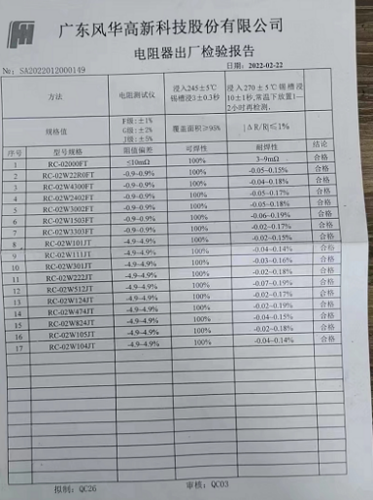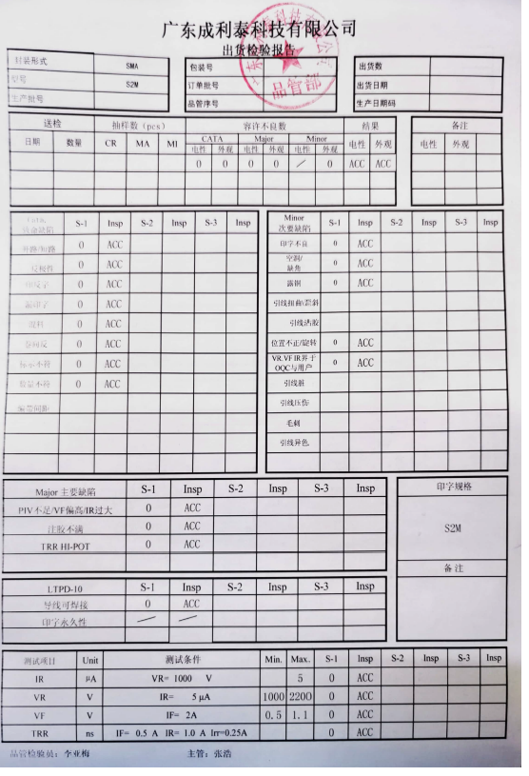  2、过程检验：  现场抽查：生产线过程巡检记录表，  2022年6月5日，产品名称室内LED开关电源，型号：TP-300W-12V，数量：640pcs；对各工序（插件、过锡、切脚、补焊、检验、组装、打标/包装）核对物料、设备状态稽核、员工作业状态稽核、外观检查、功能检查、包装方式检查等项进行检验，检验结果：合格，检验员：朱珊珊。  2022年3月30日，产品名称防雨LED开关电源，型号：TP-400W-12V，数量：420pcs；对各工序（插件、过锡、切脚、补焊、检验、组装、打标/包装）核对物料、设备状态稽核、员工作业状态稽核、外观检查、功能检查、包装方式检查等项进行检验，检验结果：合格，检验员：朱珊珊。  2022年4月14日，产品名称防雨LED开关电源，型号：TP-400W-12V，数量：306pcs；对各工序（插件、过锡、切脚、补焊、检验、组装、打标/包装）核对物料、设备状态稽核、员工作业状态稽核、外观检查、功能检查、包装方式检查等项进行检验，检验结果：合格，检验员：朱珊珊。  2022年4月21日，产品名称防雨LED开关电源，型号：TP-600W-12V，数量：200pcs；对各工序（插件、过锡、切脚、补焊、检验、组装、打标/包装）核对物料、设备状态稽核、员工作业状态稽核、外观检查、功能检查、包装方式检查等项进行检验，检验结果：合格，检验员：朱珊珊。  3、成品（出厂）检验：  提供全功能检验记录表，耐压测试、输出电压、攻略如超出范围，报警提示为不合格品。  抽查:2022年6月6日出货检验记录表，产品名称LED开关电源，型号：TP-300W-12V；数量640pcs；  检验项目：外观、耐压测试（1500V/10mA/3S）、输出电流(25A)、输出电压(11.3-11.7V)、功率（280-310W）、风扇转动是否异响、间隙等项等。  检验结论：合格 检验员：肖承燕。  抽查:2022年3月31日出货检验记录表，产品名称防雨LED开关电源，型号：TP-400W-12V ,数量：120pcs  检验项目：外观、耐压测试（1500V/10mA/3S）、输出电流(33A)、输出电压(11.2-11.6V)、功率（370-385W）、风扇转动是否异响、间隙等项等。  检验结论：合格 检验员：肖承燕。  抽查:2022年4月22日出货检验记录表，产品名称防雨LED开关电源，型号：TP-600W-12V ,数量：200pcs  检验项目：外观、耐压测试（1500V/10mA/3S）、输出电流(50A)、输出电压(11.2-11.6V)、功率（580-610W）、风扇转动是否异响、间隙等项等。  检验结论：合格 检验员：肖承燕。  抽查:2022年7月22日出货检验记录表，产品名称防雨LED开关电源，型号：TP-400W-12V ,数量：600pcs  检验项目：外观、耐压测试（1500V/10mA/3S）、输出电流(33A)、输出电压(11.2-11.6V)、功率（370-385W）、风扇转动是否异响、间隙等项等。  检验结论：合格 检验员：肖承燕。  暂无授权人员批准或顾客批准放行产品和交付服务的情况。  4、第三方检验：  公司提供了产品的第三方委托检验报告——深圳迈科检测技术服务有限公司。  2020.7.23——LED 防雨开关电源——合格  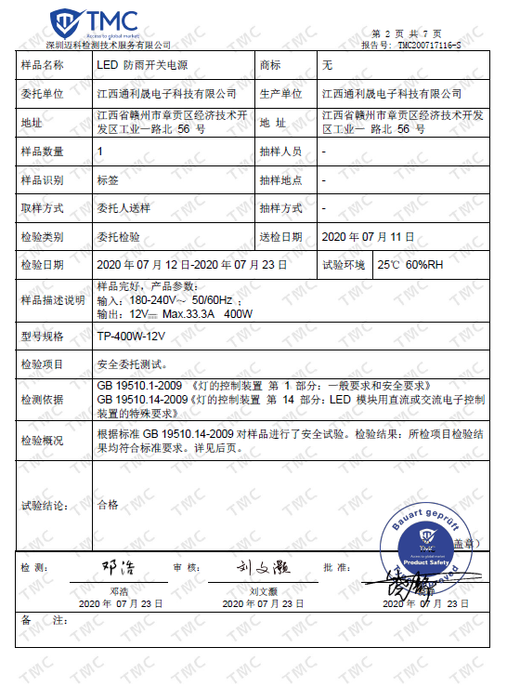  2020.7.23——LED 室内开关电源——合格  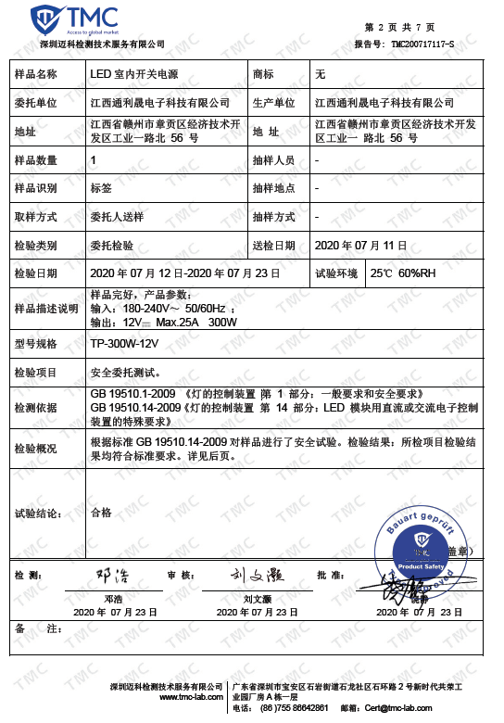  通过上述记录了解到，组织对产品实现的各过程进行了有效的监视测量，并进行了相应状态的标识，产品必须经检验合格才能交付，确保能满足顾客对产品的质量要求。  公司产品的监视和测量控制基本符合规定要求。
不合格输出的控制 | Q8.7 | 公司制定并执行了《不合格品控制程序》，有效文件，规定了对不合格品的标识、记录、隔离、记录和处置的控制要求。采购检验中发现的不合格，要求做好相应的标识，并及时通知采购人员作退/换货处理，生产过程和产品检验过程中发现的少量不合格品作返工、返修和报废处理，批量的不合格品要求填写“不合格品报告”，记录不合格品名称、规格/型号、数量、不合格事实、评审处置措施，验证结果等。  介绍说，公司的供应商比较稳定，产品质量达到公司的要求，未出现采购不合格的情况。工艺过程控制有序，未出现生产过程中批量不合格产品，批次合格率99.4%左右；个别不良主要是存在漏件、虚焊不良，经过返修后检验合格后出货，未形成纠正预防记录，交流改善。产品质量稳定，销售给客户反馈满意，无退换货情况发生。  基本符合要求。 | 符合

说明：不符合标注N

